与电烤箱电铃有关的物理问题
1．如图是电源电压恒为220V的电热烘干箱的基本电路图，S是双掷开关，R₁是发热电阻，定值电阻R₂为110Ω，当S接“2”时，R₁的电功率是110W，试求：
（1）R₁的阻值；
（2）当S接“1”时，电路中的电流时是多少？
（3）当S接“2”时，通电15分钟，R₁消耗的电能是多少？
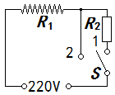
答案：（1）440W（2）0.4A（3）当S接“2”时，R₁消耗的电能：W₁=P₁t=110W×15×60s=99000J．
2.下表为某电烤箱铭牌的部分参数（其中高温档的额定功率模糊不清），其简化电路如图所示，R₁、R₂均为电热丝（电阻不随温度变化），求：该电烤箱
（1）在低温档正常工作时的电流；
（2）中温档正常工作5min消耗的电能；
（3）在高温档正常工作时的额定功率（计算结果保留一位小数）
额定电压 | 220V
额定功率 | 低温档 | 440W
额定功率 | 中温档 | 1100W
额定功率 | 高温档
220V
R₁
R₂
S₁
S₂
a
b
答案：（1）2A （2）3.3×10⁵J （3）1833.3W
3.下表为某电烤箱铭牌，如图虚线框内所示是电烤箱内部简化电路图，R₁和R₂ 均为电热丝。
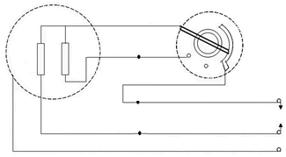
2
1
0
A
BA
C
220V
火线
零线
地线
R₁
R₂
旋钮开关
××牌电烤箱
额定电压 |  | 220V
额定功率 | 高温挡 | 1100W
额定功率 | 低温挡 | 440W
频率 |  | 50Hz

求：（1）电烤箱在高温档工作10分钟所消耗的电能。
（2）电路中R₂的阻值
（3）若在电路中加一个“限高温开关”，当电烤箱超过一定温度时能自动断开电路，该开关最好安装在A、B、C中的＿＿＿＿＿点处。
答案：（1）W=Pt=1100W×10×60s=6.6×10⁵J （2）高温档时，R_{１}=U^{２}/P_{高}=（220V）²/1100W=44Ω
低温档时，R_{总}=U^{２}/P_{低}=（220V）²/440W=110Ω R_{２}=R_{总}－R_{１}=110Ω－44Ω=66Ω（3）B
5.某校师生自制一台电烘箱而设计的简化电路图及技术参数如下，R₁和R₂均为电热丝且电阻值恒定．
额定电压 | 220V
正常工作电流 | 高温档 | 5A
正常工作电流 | 低温档 | 2A
根据师生们的设计，求：
（1）电烘箱在高温档正常工作时每分钟可产生的热量．
（2）电热丝R₁的阻值．
（3）电烘箱在低温档时正常工作时，R₂的功率．
S₂
S₁
R₂
R₁
U
答案：（1）66000J （2）44Ω （3）264W
6.如图所示是一种家用电烤箱内部结构电路简图，它有高、中、低三个档位，已知R₁=120Ω，R₂=240Ω，求：
（1）闭合S₁、S₃，断开S₂时，电烤箱处于什么档位？电路中的电流是多大？
（2）闭合S₃，断开S₁、S₂时，通电一分钟电路中电流产生的热量是多大？
（3）当电烤箱处于低温档时，它消耗的电功率是多大？（结果保留一位小数。）
R₂
S₂
S₃
R₁
S₁
220V
答案：高温档 2.75A 24200 134.4
7.电磁炉因高效、安全、方便进入千家万户。小芳家有一台电磁炉，其部分参数如图所示，小芳选用功率为2000W档位，将锅内质量为2.5kg、深度为8cm、初温为20℃的水烧开，耗时8min.[c_{水}=4.2×10³J/（kg·℃），g取10N/kg，当地气压为1个标准大气压]。求：
型号 | ×××
额定电压 | 220V
工作频率 | 50Hz
额定功率 | 400~2000W
（1）锅内的水对锅底产生的压强为多大；
（2）锅内的水吸收的热量为多少；
（3）若小芳改用功率为1600W的档位，用同一只锅将相同质量、相同初温的水烧开，耗时为650s.请通过计算说明选用哪个档位烧水，消耗的电能更少。
答案：（1）800Pa （2）8.4×10⁵J （3）选用2000W的挡位烧水消耗的电能更少
8.在一次课外探究中，王华观察了他家的某品牌双层电烤箱．看说明书后得知此电烤箱采用双控电路，电路如图所示，S为总开关，S₁和S₂为两个温控开关，R₁和R₂为上、下两层的加热电阻，上、下层同时加热时额定功率为1600W，其中R₁=3R₂．
U
R₁
R₂
S
S₁
S₂
（1）电烤箱上、下两层同时正常工作时，R₁消耗的电功率是多少？
（2）只有R₁正常工作时，通过R₁的电流是多少？（计算结果保留一位小数）
（3）王华妈妈总感觉做晚饭时烤熟同一种食物所用时间比在其他时段要长．王华决定用家中的电能表和手表测量做晚饭时电烤箱的实际功率．他观察家里电能表标有“220V 20（40）A 50Hz 3200r/（kw·h）”的字样．于是，他关闭家中其他用电器，仅让电烤箱单独工作（上、下层同时加热）30s，电能表转盘转过了32r．
①电烤箱的实际电功率是多大？
②做晚饭时电烤箱实际功率变小的原因是：＿＿＿＿＿＿＿＿＿＿＿＿＿＿＿＿．
答案：（1）400W （2）1.8A （3）1200W 用电高峰，实际电压低于额定电压，导致电烤箱实际功率小于额定功率
电器中考题系列一一电铃与物理问题
1.如图将正在发声的小电铃放在连通于抽气机的密闭玻璃罩内，则：
（1）在用抽气机把玻璃罩内的空气逐渐抽出的过程中，所听到的声音将会逐渐 ．
（2）此实验现象说明声音的传播需要 ．
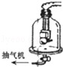

2.如图所示是一种声光报警器电路，各元件均能正常工作。下列现象描述正确的是
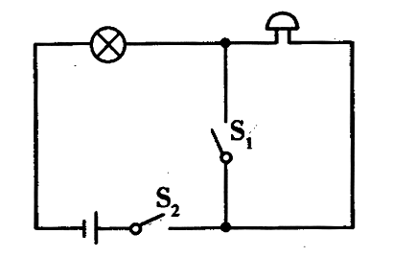
A．只闭合S₁时，灯亮铃不响
B．同时闭合S₁、S₂，铃响灯不亮
C．同时闭合S₁、S₂，灯亮铃不响
D．只闭合S₂时，铃响灯不亮
答案：C
3.如图所示，应用电磁感应现象工作的是
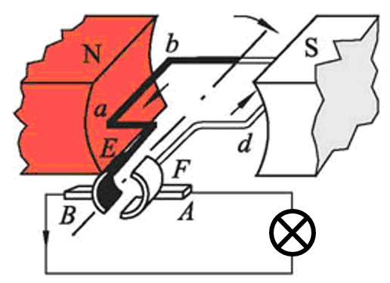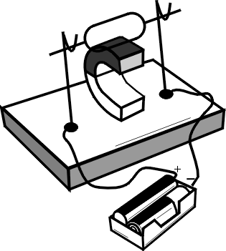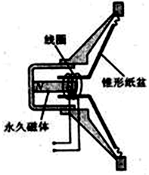
线圈
锥形纸盆
永久磁铁
S
A． B． C． D．
答案：A
4.如图所示，是直流电铃的工作原理示意图。铃锤与衔铁一端固定，衔铁与弹性片相连，在自然情况下弹性片是和螺钉接触的。接通电源，电磁铁具有＿＿＿＿＿从而吸引衔铁，铃锤敲击铃碗发声，同时弹性片与螺钉＿＿＿＿＿导致断电，此时电磁铁释放衔铁，弹性片又和螺钉＿＿＿＿使电路通电，铃碗发声，如此往复循环。
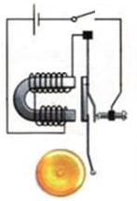
衔铁
弹性片
螺钉
电磁铁
铃锤
铃碗
答案：磁性 分离 接触
5.如图是一种声光报警器的电路图，当开关＿＿＿时，灯亮、铃不响；当开关＿＿＿时，灯亮同时铃响．
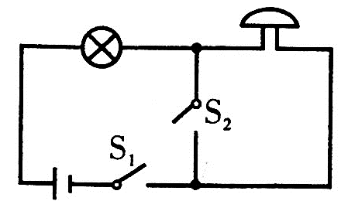
答案：S₁、S₂闭合 S₁闭合，S₂断开

